**TRƯỜNG THCS………………………... ĐỀ KIỂM TRA CUỐI KÌ I**

**NĂM HỌC 2024-2025**

**ĐỀ CHÍNH THỨC**

**MÔN: KHOA HỌC TỰ NHIÊN – LỚP 9**

Thời gian làm bài: 90 phút *(không kể thời gian giao đề)*

*(Học sinh làm bài trên giấy làm bài kiểm tra)*

--------------------------------------------------------------------------------------------------------------------

**I. TRẮC NGHIỆM** *(5,0 điểm)*

**Chọn phương án đúng nhất ghi vào giấy làm bài kiểm tra**

**Câu 1(B):** Biểu thức tính động năng của vật

1. Wt = Ph B. Wđ = mv2 C. P = 10m D. A = F.s

**Câu 2(B):** Cơ năng của vật được tính bằng biểu thức

A. Wc = Wt + Wđ = Ph + mv2 B. Wc = Wt + Wđ = Ph + mv2

C. Wc = Wt + Wđ = Ph + m2v D. Wc = Wt + Wđ = Ph + m2v2

**Câu 3(B):** Đơn vị đo công kí hiệu là

A.W B. N C. kW D. J

**Câu 4(B):** Đơn vị đo công suất kí hiệu là

A. N B. W C. kJ D. J

**Câu 5(B):** Thấu kính phân kì có

A. phần rìa dày hơn phần giữa. B. phần rìa mỏng hơn phần giữa.

C. phần rìa và phần giữa bằng nhau. D. hình dạng bất kì.

**Câu 6(B):** Vật đặt tại mọi vị trí trước thấu kính phân kì luôn cho

A. ảnh ảo, cùng chiều, nhỏ hơn vật. B. ảnh ảo, cùng chiều, lớn hơn vật.

C. ảnh thật, ngược chiều, nhỏ hơn vật. D. ảnh thật, ngược chiều, lớn hơn vật.

**Câu 7(H):** Kính lúp là một

|  |
| --- |
| A. thấu kính phân kì B. thấu kính hội tụ |
| C. thấu kính bất kì D. kính phẳng |

**Câu 8(H):** Khi quan sát một vật nhỏ bằng kính lúp thì phải đặt vật

A. trong khoảng tiêu cự B. ngoài khoảng tiêu cự

C. sát kính D. rất xa kính

**Câu 9(B):** Phễu chiết trong thí nghiệm hoá học có tác dụng

A. đo lượng chất lỏng. B. đun nóng chất lỏng.

C. tách chất theo phương pháp chiết. D. lọc chất rắn.

**Câu 10(B):** Dùng búa đập vào sợi dây nhôm, sợi dây bị cán mỏng dẹt ra. Điều này chứng tỏ nhôm có

A. tính rắn chắc. B. tính cứng. C. tính dẻo. D. tính bền.

**Câu 11(B):** Dãy kim loại được sắp xếp đúng theo chiều hoạt động hóa học tăng dần

A. K, Mg, Cu, Al, Zn, Fe. B. Cu, Fe, Zn, Al, Mg, K.

C. Fe, Cu, K, Mg, Al, Zn. D. Zn, K, Mg, Cu, Al, Fe.

**Câu 12(B):** Phương pháp nhiệt luyện với chất phản ứng CO có thể tách được kim loại nào sau đây ra khỏi oxide của nó?

1. Fe. B. K. C. Ca. D. Al.

**Câu 13(B):** Thành phần chính của quặng bauxite là

A. Fe3O4. B. Al2O3. C. AlCl3. D. Al2(SO4)3.

**Câu 14(B):** Phi kim có tính dẫn điện là

A. lưu huỳnh. B. phosphorus. C. Silicon. D. carbon (than chì)

**Câu 15(H):** Kim loại nào sau đây phản ứng với nước ở điều kiện thường, giải phóng khí hydrogen?

A. Cu. B. Au. c. Fe. D. K.

**Câu 16(B):**Khả năng nào của gene giúp các đặc điểm của bố, mẹ được truyền lại cho thế hệ con?

A. sinh sản. B. di truyền. C. biến dị D. phát triển.

**Câu 17(B):**Đặc điểm được gọi là di truyền khi bố mắt nâu, mẹ mắt nâu thì sinh ra con có mắt màu

A. xanh.B. đen. C. nâu. D. xám.

**Câu 18(B):**Các đoạn DNA mang thông tin di truyền mã hóa cho một sản phẩm nhất định nào đó được gọi là

A. RNA. B. nhiễm sắc thể. C. nhân tế bào. D. gene.

**Câu 19(H):** Các đơn phân cấu tạo nên phân tử RNA là

A. A, T, G, C. B. A, T, G, U.

C. A, U, G, C. D. A, T, X, G.

**Câu 20(B):** Bộ nhiễm sắc thể lưỡng bội của gà là  
A. 8 B. 46 C. 48 D. 78

**II. TỰ LUẬN** *(5,0 điểm)*

**Câu 21:** *(1,0 điểm)* **(VD)**Vật sáng AB hình mũi tên được đặt vuông góc với trục chính của một thấu kính hội tụ có tiêu cự 15cm. Điểm A nằm trên trục chính và cách thấu kính một khoảng 20cm thì cho ảnh A'B'. Hãy dựng ảnh A'B' của AB theo đúng tỉ lệ

**Câu 22:** *(1,0 điểm)* **(VDC)**Cho mạch điện gồm (R1 nt R2­)//R3. Trong đó R1=2; R2=4; R3=12 Hiệu điện thế giữa hai đầu đoạn mạch AB không đổi U=12V

a)Tính điện trở tương đương của đoạn mạch.

b)Tính cường độ dòng điện qua mỗi điện trở và mạch chính.

**Câu 23:** *(0,75 điểm)***(H)**Viết phương trình hóa học thực hiện dãy chuyển hóa sau:

Fe → FeCl3 → Fe(OH)3

**Câu 24:** *(1,0 điểm)***(VD)**Bếp nấu ăn, xe máy, ô tô ở Việt nam hiện đang sử dụng những loại nhiên liệu gì? Hãy đề xuất một số biện pháp sử dụng các loại nhiên liệu này an toàn và hiệu quả.

**Câu 25:** *(0,75 điểm):***(H)**Thông qua hình ảnh sau, hãy mô tả cấu trúc phân tử DNA?

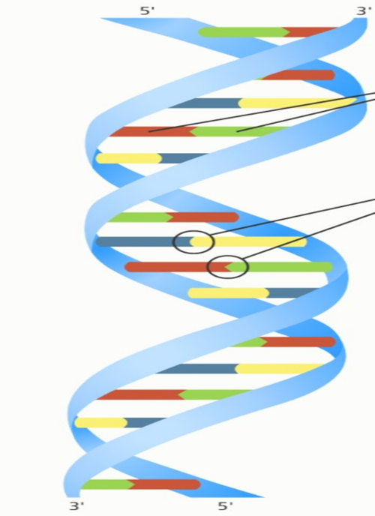

**Câu 26:** *(0,5 điểm):* **(H)** Giải thích được vì sao phân tử DNA có tính đa dạng?

-------------------------------------------Hết-------------------------------------------

|  |  |
| --- | --- |
| TRƯỜNG THCS…………….. | **HƯỚNG DẪN CHẤM-ĐỀ CHÍNH THỨC**  **NĂM HỌC 2024-2025** |
| **TỔ: …………………** | **MÔN: KHOA HỌC TỰ NHIÊN – LỚP 9** |
|  |

**I. TRẮC NGHIỆM:** (5,0 điểm) ( Mỗi câu 0,25 điểm)

|  |  |  |  |  |  |  |  |  |  |  |  |  |  |  |  |  |  |  |  |  |
| --- | --- | --- | --- | --- | --- | --- | --- | --- | --- | --- | --- | --- | --- | --- | --- | --- | --- | --- | --- | --- |
| **Câu** | 1 | 2 | 3 | 4 | 5 | 6 | 7 | 8 | 9 | 10 | 11 | 12 | 13 | 14 | 15 | 16 | 17 | 18 | 19 | 20 |
| **Chọn** | **B** | **A** | **D** | **A** | **A** | **A** | **B** | **A** | **C** | **A** | **B** | **A** | **B** | **D** | **D** | **B** | **A** | **D** | **B** | **D** |

**II. TỰ LUẬN** (5,0 điểm)

|  |  |  |
| --- | --- | --- |
| **Câu** | **Nội dung** | **Điểm** |
| **Câu 21**  *(1,0 điểm)* | . Vẽ hình: B I    ∆ F' A’  A O  B’ | 1,0 |
| **Câu 22**  *(1,0 điểm)* | R12=R1+R2=…=6.  RAB==…=4.  b)IAB==…=3A  I1=I2=I12===2A  I3===1A | 0,25  0,25  0,25  0,25 |
| **Câu 23**  *(0,75điểm)* | 2Fe + 3Cl2 → 2FeCl3  FeCl3 + 3NaOH → Fe(OH)3 + 3NaCl | 0,25  0,5 |
| **Câu 24**  *(1,0 điểm)* | - Bếp nấu ăn sử dụng khí gas   * Xe máy, ô tô sử dụng xăng, dầu   * Biện pháp:  - Không cho nhiên liệu tiếp xúc với nguồn nhiệt.  - Khóa bình gas khi không sử dụng. | 0,125  0,125  0,375  0,375 |
| **Câu 25**  *(0,75 điểm)* | - Phân tử DNA có cấu trúc xoắn kép theo chiều từ trái sang phải, gồm các đơn phân là 4 loại nucleotide (A, T, G, C).  - Các nucleotide liên kết giữa 2 mạch theo nguyên tắc bổ sung (A liên kết với T, G liên kết với C, và ngược lại).  - Mỗi chu kì xoắn gồm 10 cặp nucleotide, dài 34 $A^{0}$, đường kính 20 $A^{0}$. | 0,25  0,25  0,25 |
| **Câu 26**  *(0,5 điểm)* | Phân tử DNA có tính đa dạng vì: do số lượng, thành phần và trình tự sắp xếp các nucleotide trong phân tử. | 0,5 |

**NGƯỜI DUYỆT ĐỀ GIÁO VIÊN RA ĐỀ**

**Tài liệu được chia sẻ bởi Website VnTeach.Com**

**https://www.vnteach.com**